Федеральное агентство по образованию

Государственное образовательное учреждение

высшего профессионального образования

«ЧЕЛЯБИНСКИЙ ГОСУДАРСТВЕННЫЙ УНИВЕРСИТЕТ»

Институт экономики отраслей, бизнеса и администрирования

Кафедра экономики отраслей и рынков

**Контрольная работа**

по дисциплине: «Пакеты прикладных программ»

на тему:

**Налоговая и бухгалтерская отчётность через Интернет. «СБиС++ Электронная отчетность»**

Выполнила студентка

группы 21ПС302

Мухина Ю.В.

**Содержание**

Введение

1. Нормативные акты

2. СБиС++ Электронная отчетность

2.1 Помощь при заполнении

2.2 Нормативные документы

2.3 Заполнение форм отчетности

2.4 Дополнительная справочная информация

Список источников информации

**Введение**

Отчетность через Интернет стала возможна после принятия федерального закона № 1-ФЗ от 10.01.2002 «Об электронной цифровой подписи», согласно которому отправка отчетности происходит непосредственно с рабочего места плательщика и не требует дублирования на бумаге.

Преимущества сдачи отчетности через Интернет:

* 24 часа в сутки вы имеете возможность отправлять документы в различные контролирующие органы, не покидая своего рабочего места.
* В любую налоговую инспекцию, будь она во Владивостоке или Калининграде, вы отправляете отчет за 5 минут.
* Безопасность и юридическая чистота документооборота гарантируют вам защиту вашей отчетности от несанкционированного доступа.
* Без ошибок и с первого раза – таков благодаря встроенной системе проверки ваш стиль сдачи отчетности.

Процедура сдачи отчетности заключается в следующем: налогоплательщик отправляет подготовленную отчетность через оператора связи в налоговую инспекцию (а с недавних пор отправлять отчетность можно еще в ПФР и Росстат).

Документы подписываются электронной цифровой подписью, которая является аналогом собственноручной.

Налогоплательщик получает подтверждение о доставке отчетности в инспекцию. Это подтверждение имеет юридическую силу, а время получения отчета инспекцией является временем его сдачи.

Звено «Оператор связи» необходимо для обеспечения корректного документооборота между плательщиком и государственными органами. Оператор связи выступает здесь в роли электронного нотариата, т. е. при возникновении споров оператор связи является третьей стороной, которая правомочна подтверждать факт доставки и отправки документов.

По закону сдавать отчетность в электронном виде можно только в том случае, если документооборот защищен, т.е. вся передаваемая информация закрыта от несанкционированного доступа. Защита информации обеспечивается средствами криптографической защиты информации.

На данный момент существует два основных способа взаимодействия налогоплательщика и налоговой инспекции.

В первом случае плательщик на своем месте шифрует отчеты и отправляет эти зашифрованные данные оператору связи по открытому каналу связи, который перенаправляет их инспектору. Таким образом, оператор не имеет доступа к данным плательщика. Этот способ считается наиболее защищенным, т. к. никто кроме плательщика и инспектора прочитать отчет не может.

В другом же случае отчетность формируется так же на месте плательщика и незашифрованная отправляется оператору по закрытому каналу связи. Все данные хранятся и шифруются у оператора связи. В этой ситуации отчетность налогоплательщика открыта для оператора. Таким образом, встает вопрос о доверии вашему оператору связи, ведь в этой ситуации вы полностью полагаетесь на его честность.

Как бы то ни было, к настоящему времени система электронного документооборота подтвердила свою эффективность. Большинство налогоплательщиков и налоговых инспекций уже пользуются им. Совершенно ясно, что электронный документооборот в скором времени совсем вытеснит бумажный.

**1. Нормативные акты**

Налоговая и бухгалтерская отчетность, представляемая в налоговые органы в электронном виде, должна соответствовать формату, утвержденному ФНС России. Перечень отчетности, доступной для сдачи в электронном виде, постоянно расширяется. Форматы представления в электронном виде деклараций (расчетов) по региональным и местным налогам и сборам, принятие которых осуществляется не на федеральном уровне, утверждаются управлениями ФНС России в соответствии с едиными требованиями к форматам представления налоговых деклараций в электронном виде по региональным и местным налогам, утвержденным приказом МНС России от 12.02.2003 № БГ-3-13/58.

Федеральные законы:

* от 21.11.1996 № 129-ФЗ «О бухгалтерском учете» (с изменениями и дополнениями)
* от 28.12.2001 № 180-ФЗ «О внесении изменения в статью 80 части первой Налогового кодекса Российской Федерации»
* от 10.01.2002 № 1-ФЗ «Об электронной цифровой подписи»

Приказы ФНС России:

* от 02.04.2002 № БГ-3-32/169 «О порядке представления налоговой декларации в электронном виде по телекоммуникационным каналам связи»
* от 10.12.2002 № БГ-3-32/705 «Об организации и функционировании системы представления налоговых деклараций и бухгалтерской отчетности в электронном виде по телекоммуникационным каналам связи»
* от 14.02.2003 № БГ-3-06/65 «О введении в действие Регламента принятия и ввода в автоматизированную информационную систему налоговых органов данных представляемых налогоплательщиками налоговых деклараций, иных документов, служащих основанием для исчисления и уплаты налогов, и бухгалтерской отчетности»
* от 13.06.2006 № САЭ-3-27/346@ «Об организации сети доверенных удостоверяющих центров»
* от 10.04.2007 № ММ-3-25/219@ «О Временном порядке обеспечения представления налоговых деклараций (расчетов) и документов в электронном виде по телекоммуникационным каналам связи»
* от 13.04.2007 № ММ-3-13/230@ «О внесении изменения в приказ МНС России от 22.12.2003 № БГ-3-13/705@ "Об утверждении формата представления налоговых деклараций, бухгалтерской отчетности и иных документов, служащих основанием для исчисления и уплаты налогов и сборов, в электронном виде (версия 3.00)"»
* от 24.01.2008 № ММ-3-13/20@ «О порядке разработки проектов новых форм налоговых деклараций (расчетов) и иных документов, служащих основанием для исчисления и уплаты налогов и сборов»
* от 26.03.2009 № ММ-7-6/141@ «Об утверждении унифицированного формата транспортного сообщения при информационном взаимодействии налогоплательщиков и налоговых органов в электронном виде по телекоммуникационным каналам связи»
* от 02.07.2009 № ММ-7-6/353@ «Об утверждении Требований к сертификату ключа подписи и списку отозванных сертификатов для обеспечения единого пространства доверия сертификатам ключей электронной цифровой подписи»

Отчетность в Пенсионный фонд РФ:

* Федеральный закон от 01.04.1996 N 27-ФЗ "Об индивидуальном (персонифицированном) учете в системе обязательного пенсионного страхования"
* Постановление Правления ПФ РФ от 31.07.2006 № 192п "О формах документов индивидуального (персонифицированного) учета в системе обязательного пенсионного страхования и инструкции по их заполнению"
* Распоряжение Правления ПФ РФ от 11.10.2007 № 190р "О внедрении защищенного электронного документооборота в системе индивидуального (персонифицированного) учета для целей обязательного пенсионного страхования"
* Федеральный закон от 30.04.2008 N 56-ФЗ "О дополнительных страховых взносах на накопительную часть трудовой пенсии и государственной поддержке формирования пенсионных накоплений"

**2. СБиС++ Электронная отчетность**

Программный комплекс «СБиС++ Электронная отчетность» позволяет организовать электронный защищенный и юридически значимый документооборот с различными контролирующими органами:

1. Федеральной налоговой службой;
2. Пенсионным фондом Российской Федерации;
3. Федеральной службой государственной статистики;
4. Фондом социального страхования.

«СБиС++ Электронная отчетность» - это универсальный инструмент, позволяющий, в отличие от других программ, и создать отчет, и отправить его по телекоммуникационным каналам связи.

СБиС++ учитывает все последние изменения в законодательстве, постоянно обновляемая база предоставляет новые бланки по мере их выхода. Формы снабжены комментариями специалистов по их заполнению.

«СБиС++ Электронная отчетность» включает в себя комплекс функций и дополнительных возможностей, которые максимально облегчают вам работу.

**Помощь в заполнении отчетности**. Программа содержит все необходимые нормативные документы, необходимые бухгалтеру, интеллектуальную автообновляемую справку по заполнению налоговых деклараций. Контекстная помощь подскажет вам, что должно быть указано в каждой графе вашего отчета.

**Налоговый календарь** напомнит вам о сроке сдачи отчета. Причем в зависимости от вашей системы налогообложения, программа предложит только те отчеты, которые нужны именно вам.

**Авторасчет при заполнении отчетов** сократит вашу рутинную работу. Если данные заведены в программу, то соответствующие поля документов автоматически заполняются.

**Проверка отчетности** страхует вас от ошибок в документах. Камеральная проверка, а также форматно-логический контроль всей отчетности на предмет соответствия форм и правильности их заполнения позволят вам избежать даже самых мелких ошибок и с первого раза сдать отчетность.

**Оценка налоговых рисков** позволяет вам взглянуть на ваш бизнес глазами налогового инспектора и своевременно принять меры к улучшению финансовых показателей.

**Финансовый анализ** дает полную и достоверную картину о финансовом состоянии предприятия, а также рекомендации по устранению всех обнаруженных недостатков.

Эта программа избавляет от несметного количества бумаг. Все документы хранятся в электронном архиве на вашем компьютере, вы легко можете найти любой отчет в своей базе. Кроме того, СБиС++ обеспечивает действительно защищенный документооборот. Перед отправкой отчетность шифруется, а ее расшифровка происходит только после получения в контролирующем органе. Таким образом, информация надежно защищена в любой момент ее доставки.

**2.1 Помощь при заполнении**

Система «СБиС++ Электронная отчетность» всегда предложит вам:

1. информацию по основным нормативным документам;
2. помощь по заполнению форм отчетности;
3. дополнительную справочную информацию.

Программа представляет новую и усовершенствованную систему помощи.

«Помощь бухгалтеру» - это электронная «шпаргалка», которая содержит важную нормативно-справочную информацию, необходимую бухгалтеру в повседневной работе. Чтобы воспользоваться такой «шпаргалкой», в меню «Помощь» имеется пункт «Помощь бухгалтеру»:

Помощь бухгалтеру доступна и при нажатии клавиши в любой момент работы с системой.

**2.2 Нормативные документы**

В систему «Помощь бухгалтеру» включены самые необходимые нормативные документы: кодексы (налоговый, гражданский и трудовой), план счетов, сборник положений по бухгалтерскому учету и другие документы, которые могут понадобиться бухгалтеру не только при формировании регламентированной отчетности, но и в повседневной работе с системой СБиС++. Для быстрого получения нужной информации в главном окне программы предусмотрена кнопка «Нормативные документы»:

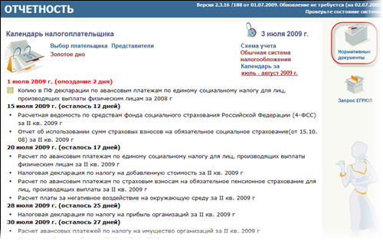

Удобный и интуитивно понятный интерфейс позволяет быстро перейти к нужному документу: воспользуйтесь поиском (закладка «Поиск») или просто перейдите к нужному документу по ссылке.

**2.3 Заполнение форм отчетности**

В процессе заполнения показателей отчетности, у бухгалтера могут возникать вопросы: «какая информация должна отражаться в той или иной строке формы?», «как рассчитываются показатели по данным бухгалтерского учета?», «как программа рассчитывает показатель по уже заполненным данным?». Ответы на эти и многие другие вопросы вы всегда найдете в справочной системе «Помощь бухгалтера». В нее включены краткие, но необходимые инструкции по заполнению любой формы. Для этого предусмотрена кнопка «Как заполнить»:

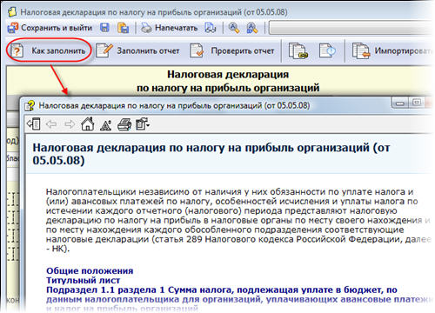

Если нажать непосредственно в строке заполнения формы, то тут же покажется, как заполняется данная строка:

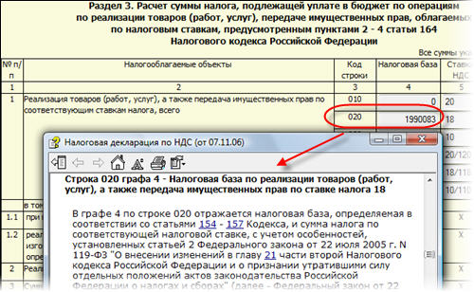

**2.4 Дополнительная справочная информация**

Помимо основных обязанностей (предоставление необходимой информации по нормативным документам и оказание помощи по заполнению отчетов) встроенная система помощи предоставляет еще ряд возможностей:

* Календарь бухгалтера

Стильный и удобный электронный календарь – подарок любому бухгалтеру, работающему с системой «СБиС++ Электронная отчетность». В нем содержится важная информация о сроках уплаты и представления деклараций, расчётов по налогам и сборам, установленным федеральным законодательством и региональными органами власти, имеющим регулярный и однотипный характер.

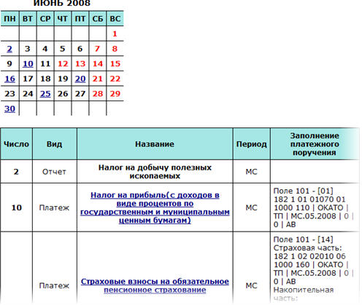

Даты уплаты и представления отчетности выделены в календаре особым образом. Нажатие на такую дату обеспечит вам быстрый переход к списку налогов, сборов, платежей, назначенных на эту дату. Кроме того, вы всегда будете знать периодичность уплаты и представления данной отчетности. Если понадобится нормативная информация по этому налогу или помощь по заполнению декларации, то система сразу вам ее предоставит: достаточно перейти по соответствующей ссылке.

* Краткий справочник налогов, сборов и обязательных платежей

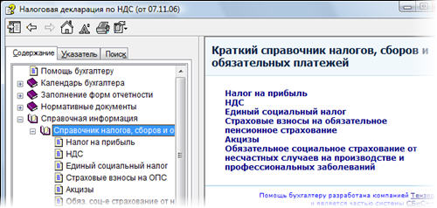

Справочник всегда вам поможет, когда необходимо быстро узнать информацию об основных налогах и платежах. Информация в этом справочнике представляет собой выдержку из нормативных документов, но только основные моменты и в кратком изложении.

* Производственный календарь

Производственный календарь в системе повторяет настольный календарь бухгалтера. В нем приведена норма рабочего времени на месяцы, кварталы и текущий год в целом при 40-, 36- и 24-часовых рабочих неделях, а также количество рабочих дней при пятидневной рабочей неделе с двумя выходными днями. В нем имеется и другая полезная информация: продолжительность ежедневной работы в обычные и предпраздничные дни, количество праздничных дней месяца и т.д. И все это в одной программе: вы формируете отчетность и планируете свой график работы, согласно производственному календарю.

**Список источников информации**

1. <http://ereport.sbis.ru/> «СБиС++ отчетность через Интернет»
2. Федеральный закон от 10.01.2002 № 1-ФЗ «Об электронной цифровой подписи»
3. Федеральный закон от 02.07.2009 № ММ-7-6/353@ «Об утверждении Требований к сертификату ключа подписи и списку отозванных сертификатов для обеспечения единого пространства доверия сертификатам ключей электронной цифровой подписи».